- 将解压好的文件拷贝到U盘。

- 将U盘连接车机USB数据口（注意是行车记录仪SD卡前面那个USB口，下面那个USB口只能充电所以不能用）
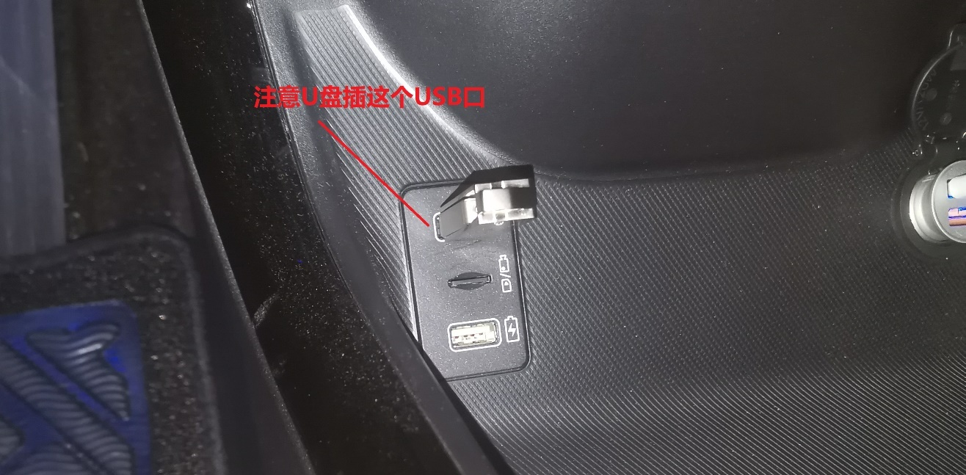

- 在中控平板上打开文件管理器，在主界面“所有文件”下点击”USB”找到拷贝文件，直接安装“无线adb开关”,”Tasker_111961”,“甲壳虫ADB”助手”,”讯飞语记“4个APP
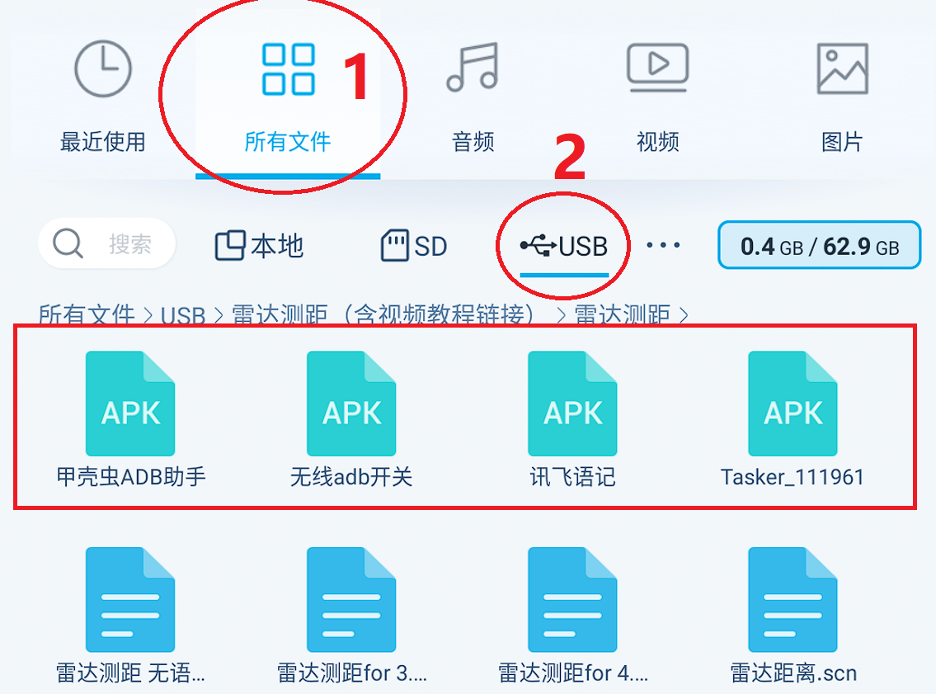
- 在文件管理器主界面点击“本地”，在该界面下新建一个文件夹，更改文件夹名字（用字母命名，任意名字均可）
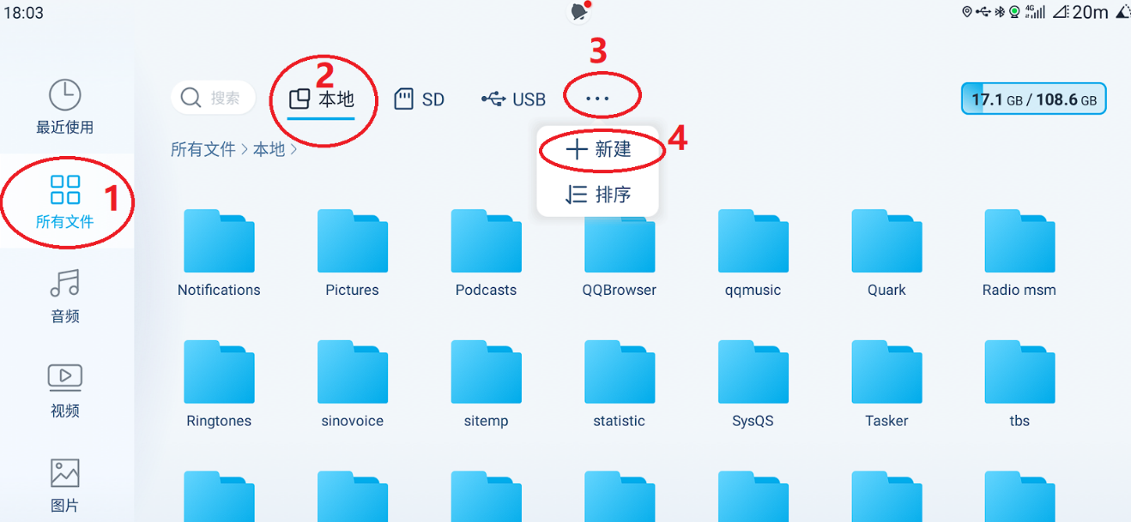

- 将U盘拷贝文件中4个命名为“雷达测距XXX“的文件复制到第4步创建的文件夹下
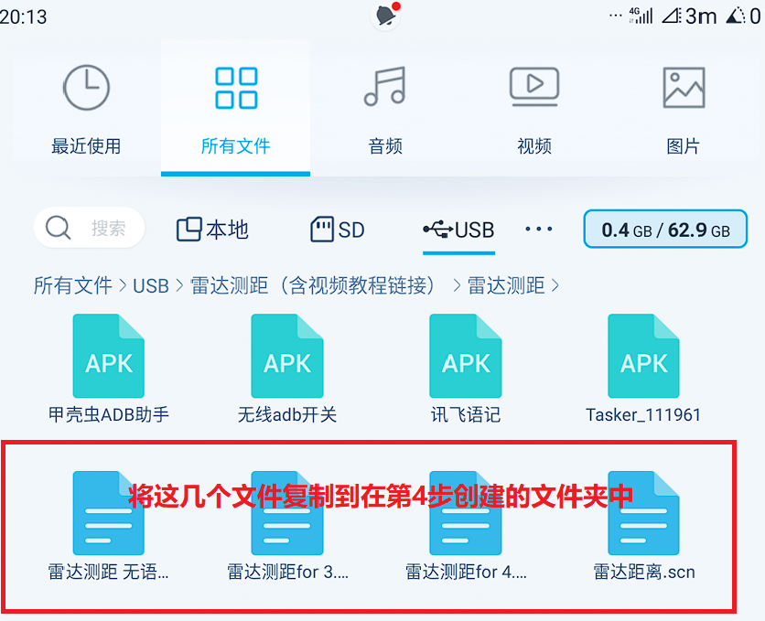

- 进入车机设置界面，按以下步骤查看车机版本信息（十分重要，关系到后续运行代码）
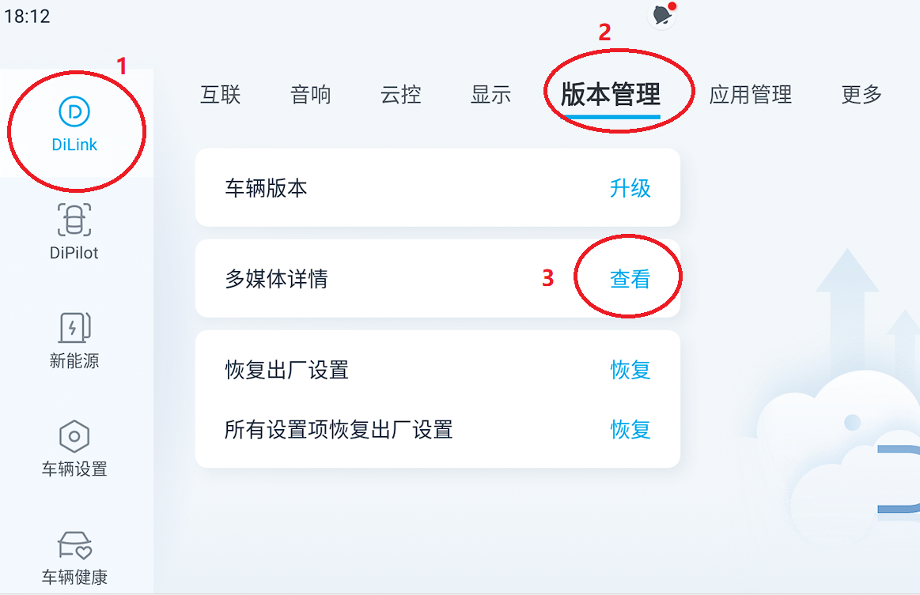

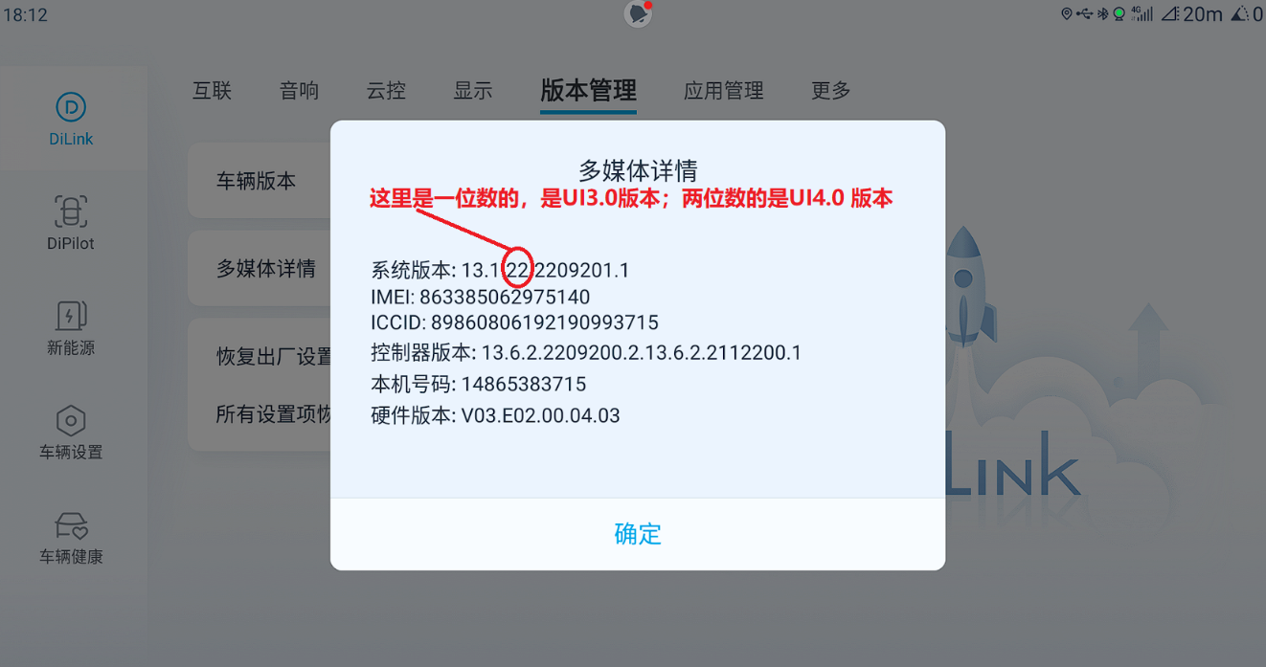

- 连续点击“恢复出厂默认设置”（注意是点击这几个字不是后面的“恢复”）9次以上直到出现以下界面，打开“连接USB后进入调试模式”和“ADB开关”
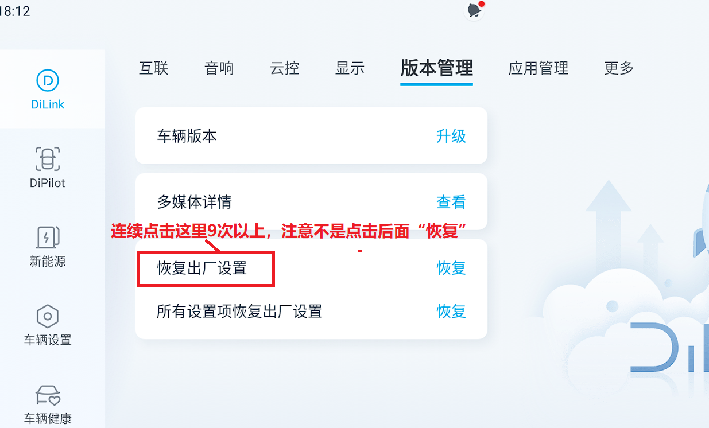

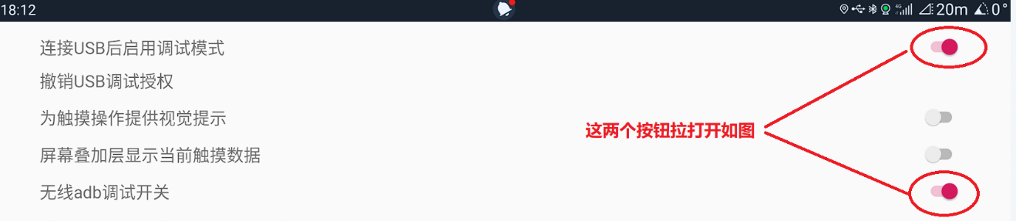

- 在“加速白名单”和“禁止后台自启动”设置“讯飞“，“Tasker”和“甲壳虫”为白名单

- 打开甲壳虫ADB助手，此时搜索框下方会出现设备（可能需要十几秒钟刷新），选中后点击连接
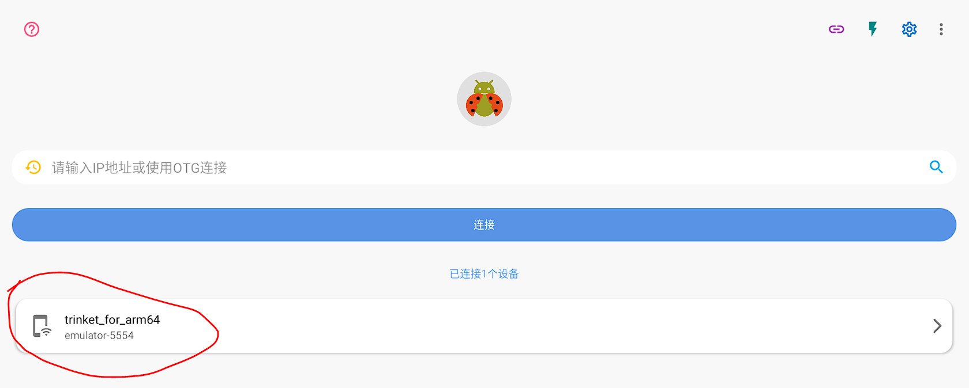
- 连接后将菜单栏向左滑动到最后，找到并点击菜单栏上的  图标，然后在出现的命令对话框中依次执行以下代码：
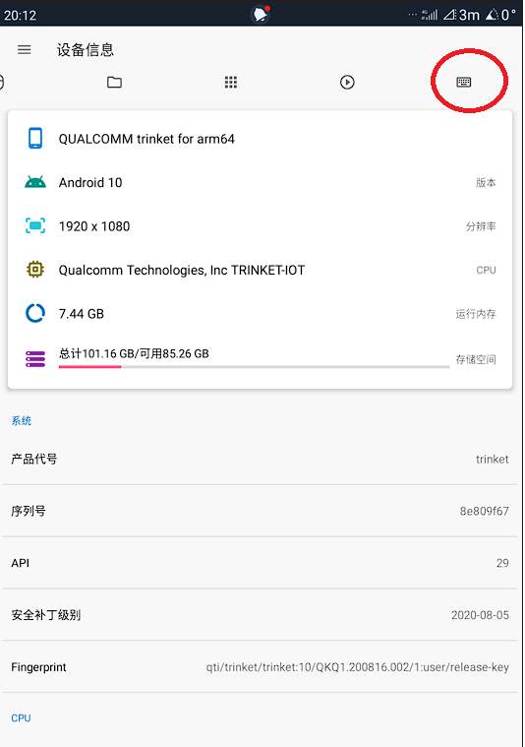

1．adb shell pm grant net.dinglisch.android.taskerm android.permission.WRITE_SECURE_SETTINGS
2. adb shell pm grant net. dinglisch. android. taskerm android . permission. READ_ LOGS
3. adb shell pm grant net.dinglisch.android.taskerm android.permission.READ_LOGS
4，adb shell appops set net.dinglisch.android.taskerm SYSTEM_ALERT_WINDOW

(注意:
1, 代码不包含序号1，2，3，4
2, 如果是UI4.0,需要去掉以上代码黄色部分,第6步中提到的UI问题)

11）打开“Taser”,长按“配置文件”，出现下拉框后，点击“导入一个配置文件”.
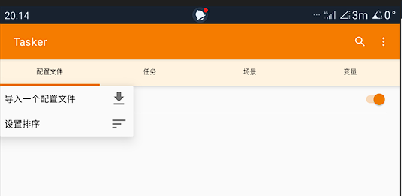

12)点击页面右下角的手机图标，如图，找到在第4步中创建的文件夹，选择其中一个需要的配置文件
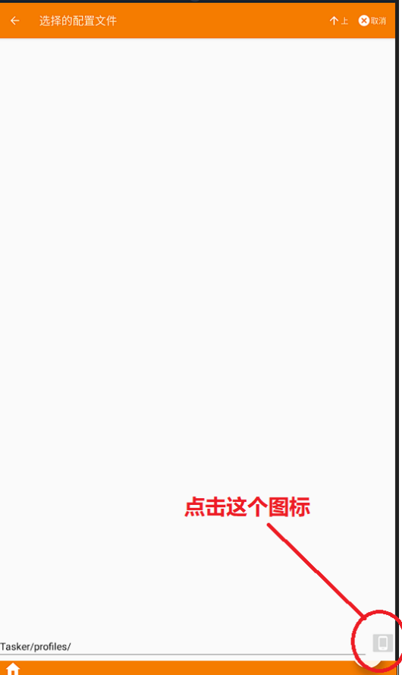

- 检查权限是否获取成功，只需要在配置中关闭配置文件，再打开一次，点击右上角对勾，不提示缺权限就没问题！！！
- 同11-12步，在“Tasker”下长按“场景”，配置场景文件
- 设置tasker出现在最上层。长按软件tasker，信息，最后一项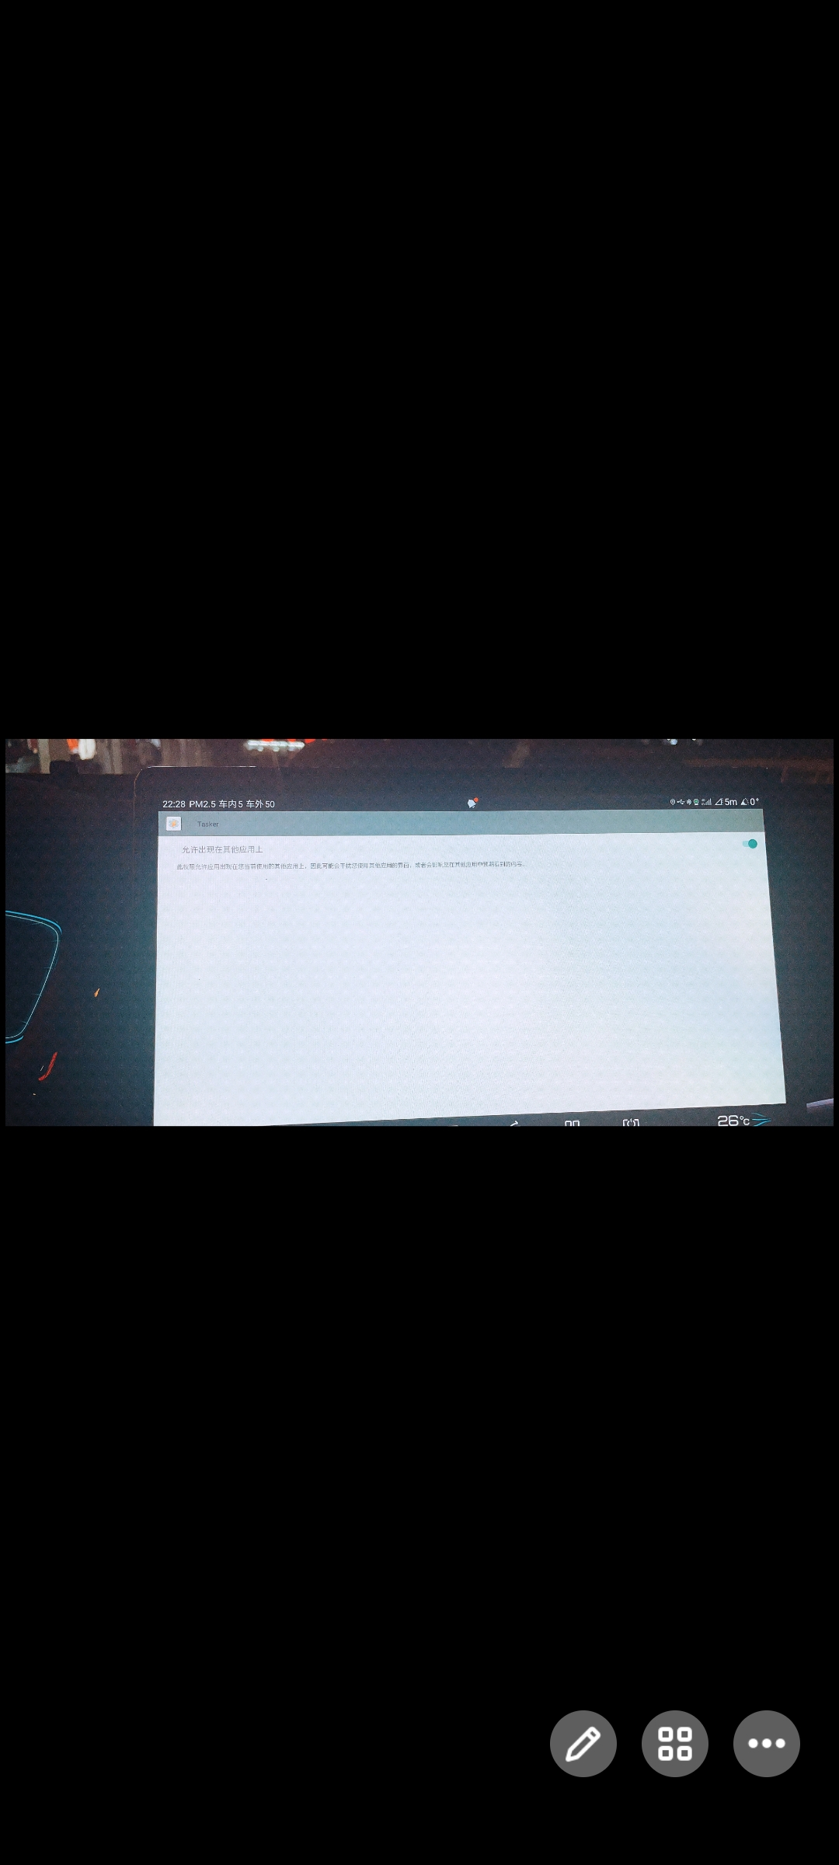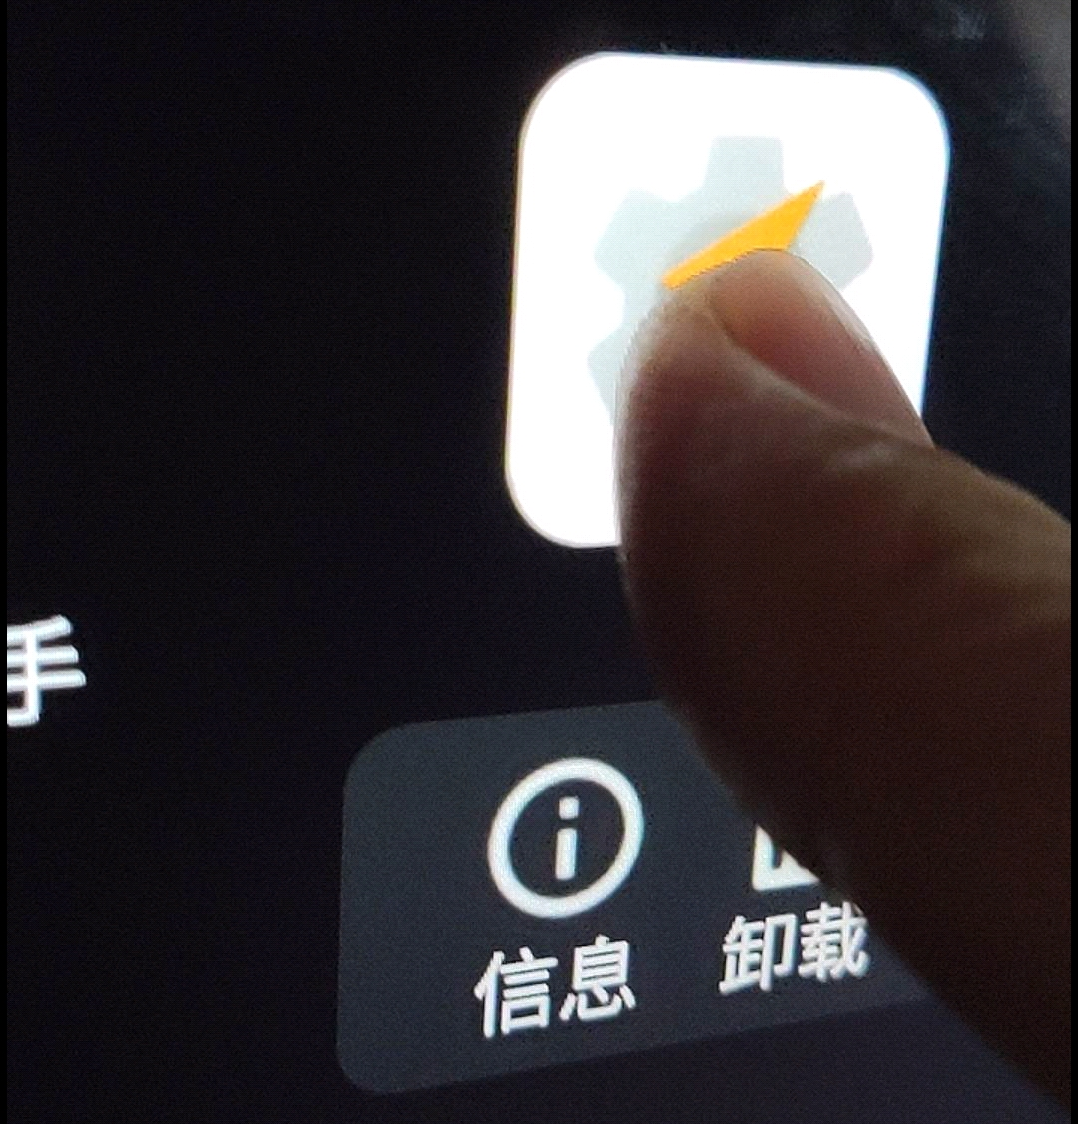

备注：1，第11-13部同“高手教程”内容
2，完成以上步骤后，建议重启车机一次

